Protokoll zu Tellnet und SSH

Aufgabe war das wir uns auf dem Router mit LAN über Tellnet und über SSH verbinden und auch vom Internet aus über SSH verbinden sollen.

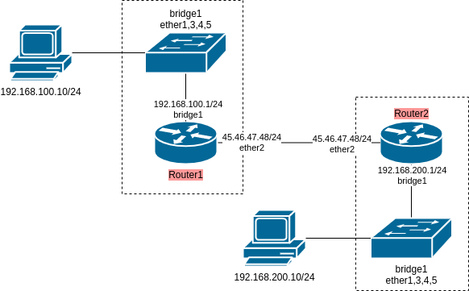

Dem Router einen Namen gegeben:

/system identity

set name=Router2

Zuerst eine brigde erstellen :

/interface bridge

add name=bridge1

Die Ports hinzugefügt :

/interface bridge port

add bridge=bridge1 interface=ether1

add bridge=bridge1 interface=ether3

add bridge=bridge1 interface=ether4

add bridge=bridge1 interface=ether5

Die IP address für ether 2 hinzugefüg:

/ip address

add address=192.168.200.1/24 interface=bridge1 network=192.168.200.0

add address=45.46.47.49/24 interface=ether2 network=45.46.47.0

Firewall:

/ip firewall filter

add action=drop chain=input in-interface=ether2

Rip config:

/routing rip interface

add interface=ether2 receive=v2

add interface=ether1 receive=v2

/routing rip network

add network=192.168.200.0/24

add network=45.46.47.0/24

Telnet:

Über Kali Linux sich mit telnet mit der Ip-Adresse eingeben

┌──(kali㉿kali)-[~]

telnet 192.168.200.1 rying 192.168.200.1...

MikroTik v6.45.9 (long-term)

Login: admin

Password:

SSH:

Das geht mit ssh benutzer@ip addresse

z.B.:

ssh [admin@192.168.200.1](mailto:admin@192.168.200.1)